ACO Flachdachablauf DN125 Variant-Flex/Oberteil

ACO Haustechnik

Eigenschaften

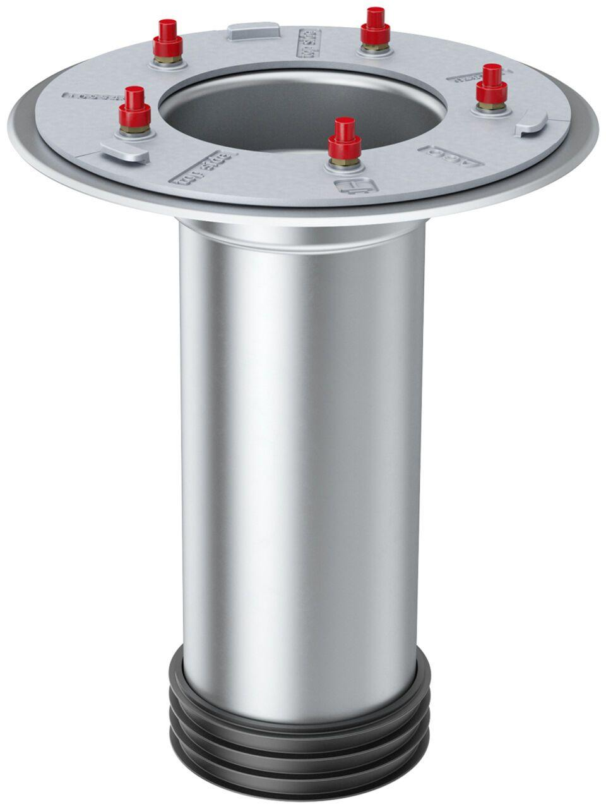

GTIN:

4002626962225

HAN:

1573.90.00